28.25.12.110
(код продукции)



НАРУЖНЫЕ БЛОКИ ПРОМЫШЛЕННЫХ КОНДИЦИОНЕРОВ (СПЛИТ-СИСТЕМ),
МОДЕЛЬНЫЙ РЯД RZASG_MY1
наименование и индекс изделия

Технический паспорт

RZASG_MY1.ПС
наименование документа



2026
СОДЕРЖАНИЕ
1 ОСНОВНЫЕ СВЕДЕНИЯ ОБ ИЗДЕЛИЯХ 3
2 ТЕХНИЧЕСКИЕ ХАРАКТЕРИСТИКИ 4
2.1 Описание изделия 4
2.2 Принцип работы 4
2.3 Описание основных элементов наружного блока кондиционера. 5
2.4 Основные технические характеристики 11
2.5 Комбинации наружных и внутренних блоков 12
2.6 Требования к расположению изделия 12
2.7 Оптимальная эксплуатация. 13
2.9 Маркировка 15
3 КОМПЛЕКТНОСТЬ 16
4 ГАРАНТИИ ИЗГОТОВИТЕЛЯ 17
5 КОНСЕРВАЦИЯ 18
6 СВИДЕТЕЛЬСТВО ОБ УПАКОВЫВАНИИ 19
7 СВИДЕТЕЛЬСТВО О ПРИЕМКЕ 20
8 СВЕДЕНИЯ ОБ УТИЛИЗАЦИИ 21
9 ТРЕБОВАНИЯ БЕЗОПАСНОСТИ 22
9.1 Общие требования 24
10 УЧЕТ ТЕХНИЧЕСКОГО ОБСЛУЖИВАНИЯ 25
11 ПОИСК И ДИАГНОСТИКА НЕИСПРАВНОСТЕЙ 30
12 ХРАНЕНИЕ 31
13 СВЕДЕНИЯ О РЕКЛАМАЦИЯХ 32

Настоящий паспорт предназначен для ознакомления с техническими данными и устройством наружных блоков промышленных кондиционеров (сплит-систем), модельного ряда RZASG_MY1 (далее по тексту – «изделия»).

- ОСНОВНЫЕ СВЕДЕНИЯ ОБ ИЗДЕЛИЯХ
Общие сведения об изделиях приведены в таблице 1.

Таблица 1

Наименование изделия | Наружные блоки промышленных кондиционеров (сплит-систем),  модельный ряд RZASG_MY1
Модель изделия | RZASG100MY1, RZASG125MY1, RZASG140MY1
Артикул изделия  (указан на шильде изделия) | RZASG100M7Y1B, RZASG125M7Y1B, RZASG140M7Y1B
Описание изделия | Обеспечивают циркуляцию хладагента в определенном физическом состоянии (в зависимости от режима работы), необходимом для работы внутренних блоков
Назначение | Оборудование предназначено для использования в промышленных, коммерческих, общественных помещениях/зданиях; оборудование не предназначено для применения в быту
Размещение | Снаружи здания/невзрывоопасное
Год выпуска | 2026
Срок службы | 10 лет
Информация о соответствии | Декларация о соответствии требованиям  ТР ТС 010/2011 «О безопасности машин и оборудования»,  ТР ТС 020/2011 «Электромагнитная совместимость технических средств»  ЕАЭС N RU Д-BE.РА07.В.41438/25 (срок действия с 23.08.2025 по 22.08.2030).
Изготовитель | Daikin Europe N.V.
Страна производства | Бельгия
Адрес изготовителя | Zandvoordestraat 300, 8400 Oostende
Торговая марка изделия | DAIKIN
Уполномоченное лицо изготовителя | Закрытое акционерное общество  «Холдинговая компания «Юнайтед Элементс Групп».  ОГРН 1097847130050, ИНН 7813443770, КПП 781301001  Юр. Адрес: Россия, 197110, Санкт-Петербург, ул. Пионерская, 53, лит. Л  Факт. Адрес: Россия, 197110, СПб, ул. Большая Разночинная, 32  Телефон: +7 (812) 718-55-11, факс: +7 (812) 718-55-14,  E-mail: info@uelements.com
Импортёр | Закрытое акционерное общество  «Холдинговая компания «Юнайтед Элементс Групп».  ОГРН 1097847130050, ИНН 7813443770, КПП 781301001  Юр. Адрес: Россия, 197110, Санкт-Петербург, ул. Пионерская, 53, лит. Л  Факт. Адрес: Россия, 197110, СПб, ул. Большая Разночинная, 32  Телефон: +7 (812) 718-55-11, факс: +7 (812) 718-55-14,  E-mail: info@uelements.com
- ТЕХНИЧЕСКИЕ ХАРАКТЕРИСТИКИ

2.1 Описание изделия

Наружные блоки промышленных кондиционеров (сплит-систем) модельного ряда RZASG_MY1 представляют собой помещенные в корпус устройства, предназначенные для обеспечения циркуляции хладагента в определенном физическом состоянии (в зависимости от режима работы), необходимом для работы внутренних блоков.
Каждое изделие работает совместно с внутренним (испарительным) блоком (блоками). Наружный блок монтируется вне кондиционируемого помещения. Внутренний блок (блоки) монтируется внутри кондиционируемого помещения. Друг с другом блоки соединяются медными теплоизолированными трубами. Изделие работает по инверторной технологии (технологии с переменной производительностью). Электродвигатель компрессора изменяет частоту вращения и регулирует мощность с помощью инвертора, исходя из показаний датчика температуры. Инвертор – это электронный узел, динамически меняющий напряжение, подаваемое на электродвигатель компрессора.
Система работает как в режиме охлаждения до -15°C, так и в режиме обогрева.
Выбор системы на R-32 снижает уровень воздействия на окружающую среду на 68% по сравнению R-410A и непосредственно снижает потребление энергии благодаря высокой энергоэффективности.
Изделия применяются для парных, двухблочных, трехблочных и двойных двухблочных конфигураций

Внешний вид изделия представлен на рисунке 1.

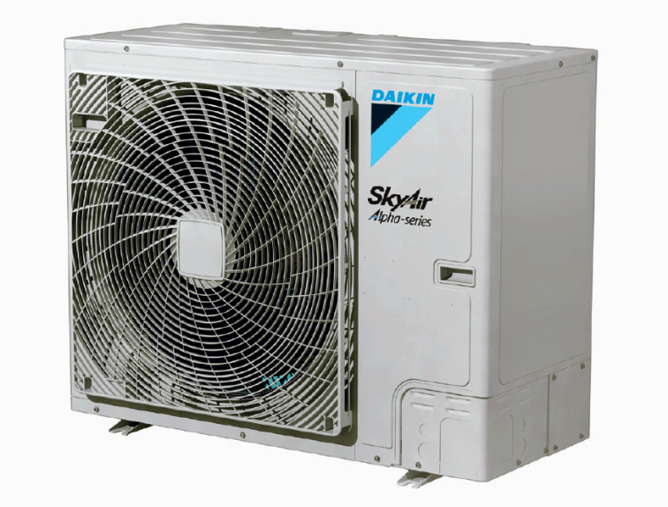

Рисунок 1

2.2 Принцип работы

Кондиционер – это устройство для поддержания оптимальных климатических условий в помещениях. Сплит-система – это кондиционер (система кондиционирования воздуха), состоящий из двух блоков: наружного (компрессорно-конденсаторного агрегата) и внутреннего (испарительного). Наружный блок монтируется вне кондиционируемого помещения. Внутренний блок монтируется внутри кондиционируемого помещения (настенный, кассетный, подпотолочный или напольный тип) или в вентиляционной системе здания (канальный тип). Друг с другом блоки сплит-системы соединяются медными теплоизолированными трубами (фреонопровод), в которых циркулирует хладагент, и электрическим кабелем, обеспечивающим подачу питающего напряжения и управляющих сигналов.

Принцип работы сплит-системы

Находящийся в наружном блоке компрессор выполняет сжатие газообразного хладагента, который при сжатии нагревается и после компрессора под давлением поступает в теплообменник конденсатора. В теплообменнике конденсатора хладагент охлаждается за счет теплообмена с наружным воздухом и конденсируется, переходя в жидкое состояние. Далее хладагент проходит через дросселирующее устройство (расширительный клапан или капиллярную трубку), в котором происходит резкое понижение давления и температуры хладагента. При этом часть жидкого хладагента неизбежно переходит в газообразное состояние. Затем холодный хладагент по фреонопроводу поступает в теплообменник внутреннего блока (испаритель), где за счет теплообмена с воздухом из помещения он закипает и переходит из жидкого состояния в газообразное. Воздух же, в свою очередь, охлаждается и поступает в помещение. После испарителя газообразный хладагент вновь поступает на всасывание в компрессор, и далее процесс повторяется.
При работе системы в режиме нагрева процесс реверсируется: испарение хладагента происходит в наружном блоке, а конденсация – во внутреннем.

Схема работы сплит-системы представлена на рисунке 2.
 | 1. Компрессор с аккумулятором  (отделителем жидкости)  2. Хладагент  3. Теплообменники  4. Расширительный клапан

Рисунок 2

2.3 Описание основных элементов наружного блока кондиционера.

2.3.1. Компрессор (рисунок 3).
Компрессор предназначен для:
- обеспечения циркуляции хладагента в холодильном контуре;
- сжатия газообразного хладагента с повышением его температуры.
Поскольку температура окружающего воздуха должна быть выше температуры хладагента в испарителе внутреннего блока, хладагент необходимо сконденсировать (превратить из газообразного в жидкий) перед подачей его в конденсатор наружного блока и далее после расширения и снижения его температуры с помощью терморегулирующего клапана в испаритель внутреннего блока. Чтобы сконденсировать газообразный хладагент, его давление с помощью компрессора повышается до такого уровня, когда его температура конденсации становится выше температуры доступного для конденсации воздуха. Повышение давления и температуры обеспечивается за счёт сжатия газообразного хладагента в компрессоре.
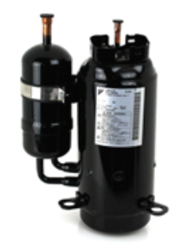
Рисунок 3

    - Аккумулятор (отделитель жидкости, рисунок 4).
Аккумулятор располагается на пути перемещения хладагента между испарителем внутреннего блока и компрессором. Он исключает попадание жидкого хладагента в компрессор, что может
вызвать гидравлический удар и выход компрессора из строя. В аккумуляторе хладагент в жидкой фазе отделяется от газообразного хладагента, чем обеспечивается попадание в компрессор только
газообразного хладагента.

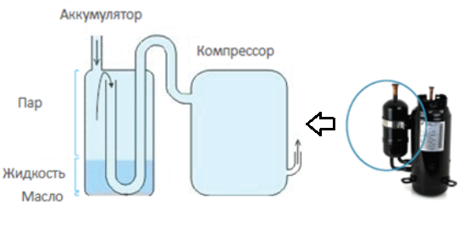
Рисунок 4

    - Хладагент.
Хладагент используется для передачи тепла и является рабочим телом холодильного цикла кондиционера.

    - Теплообменники.
Теплообменники необходимы для выполнения следующих задач:
- поглощения тепловой энергии из воздуха (испаритель);
- передачи тепловой энергии окружающему воздуху (конденсатор).
В зависимости от режима работы внутренний теплообменник может:
- выполнять функцию испарителя в режиме охлаждения;
- выполнять функцию конденсатора в режиме нагрева.
Режимы работы кондиционера представлены на рисунке 5.
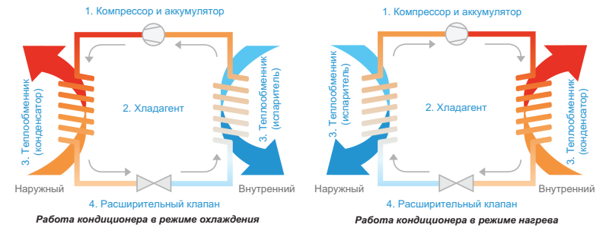
Рисунок 5

Основные компоненты теплообменника (рисунок 6):
- оребрение;
- медные трубки.
Медные трубки позволяют хладагенту циркулировать по теплообменнику. На трубки устанавливается оребрение обеспечивающее повышение эффективности теплообмена хладагента с воздухом, проходящим через теплообменник.

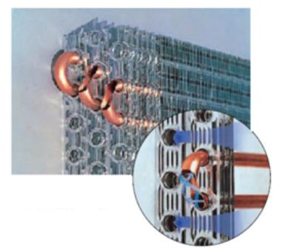

Рисунок 6

    - Расширительный или терморегулирующий клапан (вентиль).
Расширительный клапан обеспечивает расширение жидкого хладагента с резким падением давления, вследствие чего температура хладагента также резко снижается. Необходимость этого вызвана тем, что на выходе из теплообменника конденсатора хладагент имеет недостаточно низкую (выше температуры окружающей среды в помещении в котором находится внутренний блок) для испарения во внутреннем блоке температуру. Его конструкция обеспечивает управление степенью расширения для поддержания заданного давления и температуры на входе в теплообменник испарителя.
Внешний вид клапана представлен на рисунке 7.

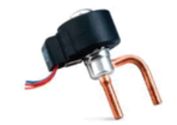

Рисунок 7

    - Вентиляторы (рисунок 8).
Вентиляторы создают поток воздуха, проходящий через теплообменники испарителя и конденсатора для обеспечения эффективного теплообмена между хладагентом и воздухом. Вентилятор внутреннего блока обеспечивает циркуляцию воздуха из помещения через теплообменник внутреннего блока. Вентилятор наружного блока обеспечивает циркуляцию наружного воздуха через теплообменник наружного блока.

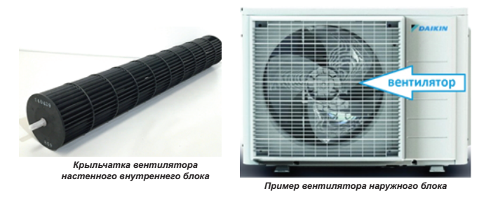

Рисунок 8

    - Четырёхходовой клапан (рисунок 9).
Четырехходовой клапан кондиционера располагается в наружном блоке и обеспечивает реверсирование потоков хладагента при переключении кондиционера на работу в режиме нагрева, когда функции теплообменников внутреннего и наружного блоков меняются.
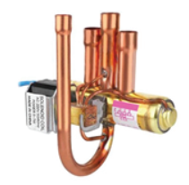
Рисунок 9
    - Система управления – управляющие контроллеры (рисунок 10).
Система управления кондиционером представляет собой электронный контроллер, располагающийся во внутреннем блоке. Для кондиционеров, компрессор которых может изменять свою производительность, отдельный контроллер устанавливается и в наружном блоке. Система управления обеспечивает контроль температуры окружающего воздуха и температуры в помещении для управления работой кондиционера и всех его элементов по поддержанию заданной пользователем температуры. Помимо этого, система управления обеспечивает приём команд от пульта управления, защиту кондиционера от аварийных ситуаций, индикацию режимов работы и другие функции.
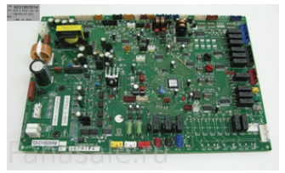

Рисунок 10

    - Пульт дистанционного управления (рисунок 11).
Обеспечивает взаимодействие пользователя и системы управления кондиционером за счет формирования команд системе управления в соответствии с требованиями пользователя, такими как включение и выключение, режим работы, скорость вентилятора внутреннего блока, управление жалюзи, работа по таймеру и другими.

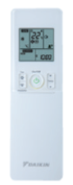

Рисунок 11

    - Корпус (рисунок 12).
Корпус наружного блока кондиционера обеспечивает выполнение следующих задач:
- направление воздуха в нужном направлении;
- защиту внутренних частей блока от пыли, тепла, света и прочих воздействий;
- декоративные функции.
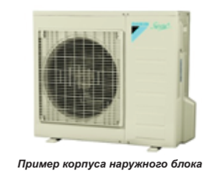
Рисунок 12
Общее устройство наружного блока кондиционера.

Основные элементы наружного блока представлены на рисунке 13.

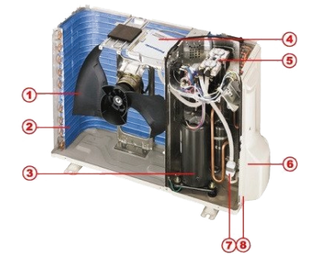 | 1. Вентилятор.  2. Конденсатор.  3. Компрессор.  4. Плата управления.  5. Четырехходовой клапан.  6. Штуцерные соединения.  7. Фильтр фреоновой системы.  8. Защитная быстросъемная крышка.
Рисунок 13

2.4 Основные технические характеристики

Основные технические характеристики изделия приведены в таблице 2.

Таблица 2

Технические характеристики |  |  |  |  |  | RZASG100MY1 | RZASG125MY1 | RZASG140MY1
Корпус | Цвет |  |  |  |  | Слоновая кость
Корпус | Материал |  |  |  |  | Окрашенная оцинкованная стальная пластина
Размеры | Блок | Высота |  |  | мм | 990
Размеры | Блок | Ширина |  |  | мм | 940
Размеры | Блок | Глубина |  |  | мм | 320
Размеры | Упакованный блок | Высота |  |  | мм | 1170
Размеры | Упакованный блок | Ширина |  |  | мм | 1015
Размеры | Упакованный блок | Глубина |  |  | мм | 422
Вес | Блок |  |  |  | кг | 70 |  | 77
Вес | Упакованный блок |  |  |  | кг | 78 |  | 85
Теплобмен-ник | Тип |  |  |  |  | Пластина WF
Теплобмен-ник | Обработка |  |  |  |  | Антикоррозионная обработка (PE)
Вентилятор | Тип |  |  |  |  | Осевой вентилятор
Вентилятор | Направление подачи |  |  |  |  | Горизонтальное
Вентилятор | Количество |  |  |  |  | 1
Вентилятор | Расход воздуха | Охлаждение |  |  | м³/мин | 69 | 71 | 76
Вентилятор | Расход воздуха | Нагрев (ном.) |  |  | м3/мин | 82
Двигатель вентилятора | Количество |  |  |  |  | 1
Двигатель вентилятора | Модель |  |  |  |  | Бесщеточный двигатель постоянного тока
Двигатель вентилятора | Привод |  |  |  |  | Прямая передача
Компрессор | Количество |  |  |  |  | 1
Компрессор | Тип |  |  |  |  | Герметичный компрессор ротационного типа
Рабочий диапазон | Температура наружного воздуха при охлаждении |  |  | min |  | -15
Рабочий диапазон |  |  |  | max |  | 46
Рабочий диапазон | Температура наружного воздуха при нагреве |  |  | min |  | -15
Рабочий диапазон |  |  |  | max |  | 15,5
Уровень звуковой мощности | Охлаждение |  |  | дБА |  | 70 | 71 | 73
Уровень звуковой мощности | Нагрев |  |  | дБА |  | - | 71 (1) | 73 (1)
Уровень звукового давления | Охлаждение |  |  | дБА |  | 53 |  | 54
Уровень звукового давления | Нагрев |  |  | дБА |  | 57
Хладагент | Тип |  |  |  |  | R32
Хладагент | Состав |  |  |  |  | Дифторметан (CH2F2)
Хладагент | Вес |  |  | кг |  | 2,6 |  | 2,9
Хладагент | Регулирование |  |  |  |  | Расширительный клапан (электронный)
Диаметр подключения линии жидкости |  |  |  | мм |  | 9,52
Диаметр подключения линии газа |  |  |  | мм |  | 15,9
Электропитание |  |  | В/Гц/Ф |  |  | 380-415/50/3

2.5 Комбинации наружных и внутренних блоков

Технические характеристики |  | Наименование модели
Внутренний блок |  | FCAG100AVEB | FCAG125AVEB | FCAG140AVEB | FDA125A5VEB
Наружный блок |  | RZASG100M7Y1B | RZASG125M7Y1B | RZASG140M7Y1B | RZASG125M7Y1B
Холодопроизводительность | кВт | 9,50 (1) | 12,1 (1) | 13,4 (1) | 12,1 (1)
Теплопроизводительность | кВт | 10,8 (2) | 13,5 (2) | 15,5 (2) | 13,5 (2)

Технические характеристики |  | Наименование модели
Внутренний блок |  | FBA100A2VEB | FBA125A2VEB | FBA140A2VEB | FAA100AUVEB
Наружный блок |  | RZASG100M7Y1B | RZASG125M7Y1B | RZASG140M7Y1B | RZASG100M7Y1B
Холодопроизводительность | кВт | 9,50 (1) | 12,1 (1) | 13,4 (1) | 9,50 (1)
Теплопроизводительность | кВт | 10,8 (2) | 13,5 (2) | 15,5 (2) | 10,8 (2)

Технические характеристики |  | Наименование модели
Внутренний блок |  | FHA100AVEB | FHA125AVEB | FHA140AVEB
Наружный блок |  | RZASG100M7Y1B | RZASG125M7Y1B | RZASG140M7Y1B
Холодопроизводительность | кВт | 9,50 (1) | 12,1 (1) | 13,4 (1)
Теплопроизводительность | кВт | 10,8 (2) | 13,5 (2) | 15,5 (2)

Технические характеристики |  | Наименование модели
Внутренний блок |  | FUA100AVEB | FUA125AVEB
Наружный блок |  | RZASG100M7Y1B | RZASG125M7Y1B
Холодопроизводительность | кВт | 9,50 (1) | 12,1 (1)
Теплопроизводительность | кВт | 10,8 (2) | 13,5 (2)

Технические характеристики |  | Наименование модели
Внутренний блок |  | FVA100AMVEB | FVA125AMVEB | FVA140AMVEB
Наружный блок |  | RZASG100M7Y1B | RZASG125M7Y1B | RZASG140M7Y1B
Холодопроизводительность | кВт | 9,50 (1) | 12,1 (1) | 13,4 (1)
Теплопроизводительность | кВт | 10,8 (2) | 13,5 (2) | 15,5 (2)

2.6 Требования к расположению изделия

Подготовьте 4 комплекта анкерных болтов, гаек и шайб (приобретаются по месту установки). Прикрепите наружный блок к монтажным болтам гайками с полимерными шайбами (a). Если место крепления останется без покрытия, металл может быстро покрыться ржавчиной.

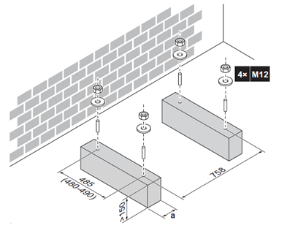 | 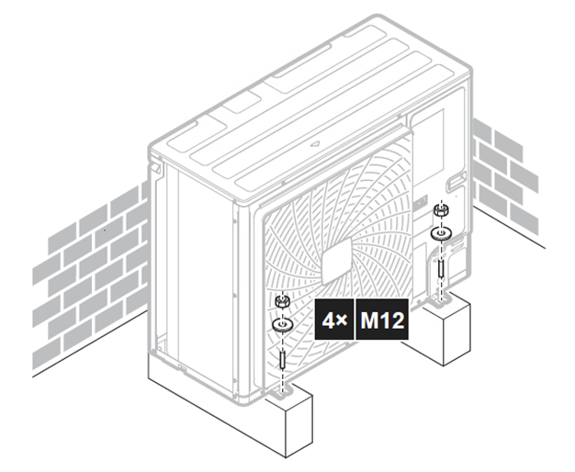

Рисунок 3

2.7 Оптимальная эксплуатация.

В зависимости от условий работы и монтажа внутренний агрегат может переключаться в режим защиты от замерзания (предотвращение обледенения). Чтобы уменьшить частоту размораживания (защита от обледенения внутреннего агрегата), рекомендуется устанавливать наружный агрегат в защищенном от ветра месте.
Если блок выбирается для работы при температуре снаружи < -5°C в течение 5 суток или более при относительной влажности 100%, требуется монтаж дополнительного подогревателя поддона.

Рабочий диапазон температур представлен на рисунке 4.
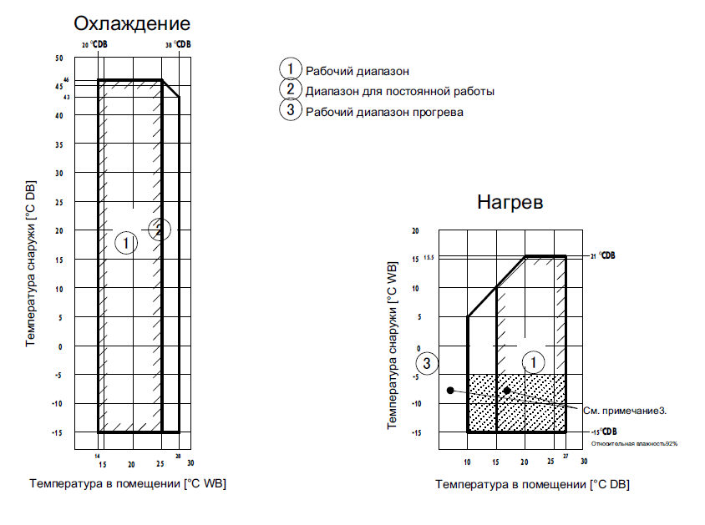
Рисунок 4
2.8 Чертеж изделия

Чертеж изделия с основными габаритными размерами представлен на рисунке 5.

RZASG71M2V1B
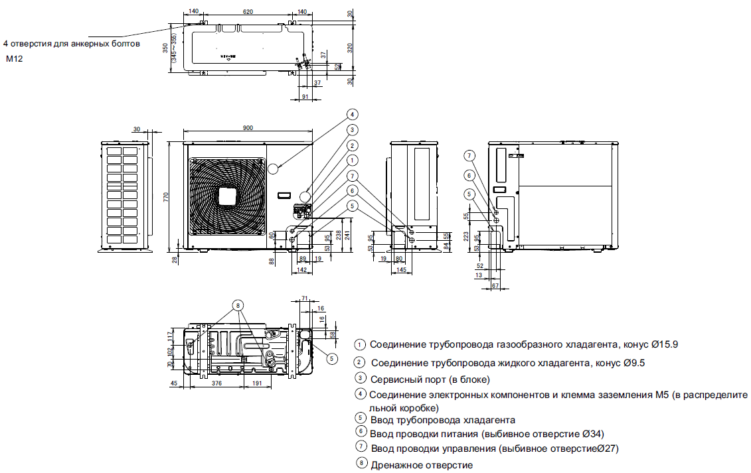

RZASG100MV1, RZASG125MV1, RZASG140MV1
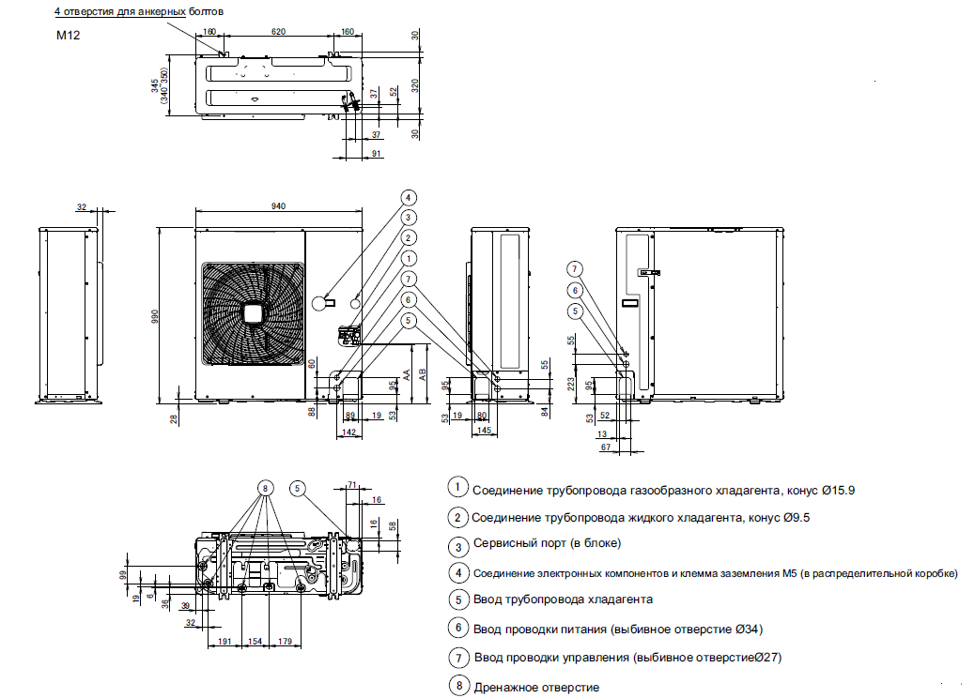
Рисунок 5

2.9 Маркировка

Маркировка на коробке с изделием представлена на рисунке 6.



Рисунок 6

- КОМПЛЕКТНОСТЬ
Комплектность одной единицы изделия приведена в таблице 3.

Таблица 3

Наименование изделия | Количество, шт.
- Наружный блок промышленных кондиционеров (сплит-систем), модельный ряд RZASG_MV1 | 1
- Кабельная стяжка | 1
- Этикетка с информацией о фторированных газах, способствующих парниковому эффекту | 1
- Маркировка энергоэффективности | 1
- Руководство по монтажу и эксплуатации | 1

- ГАРАНТИИ ИЗГОТОВИТЕЛЯ
Гарантийный срок на изделие составляет 3 (три) года, если иное не установлено в договоре поставки.

Гарантия не распространяется на изнашиваемые материалы, в том числе ремни, фильтры.

Гарантия не распространяется на случаи:
- нарушений правил монтажа, эксплуатации и хранения изделия, в том числе условий питающего напряжения и условий наружного воздуха;
- переделки и регулировки, установки дополнительного оборудования;
- использования изделия не по назначению или не в соответствии с руководством по эксплуатации и обслуживанию;
- случайного или намеренного попадания инородных предметов, агрессивных веществ или жидкостей во внутренние либо на внешние части изделия;
- ремонта или сервисного обслуживания, произведенного не уполномоченным на то сервисным центром или третьими лицами;
- отсутствия своевременного квалифицированного сервисного обслуживания изделия;
- выхода из строя изделия по причине колебаний напряжения, несчастных случаев, механического повреждения (внутреннего или внешнего), затопления, пожара;
- изменения, удаления или приобретения неразборчивого вида заводского номера изделия.

- КОНСЕРВАЦИЯ
Дата | Наименование работ | Срок действия, годы | Должность, фамилия и подпись
1 | 2 | 3 | 4

Примечание:
1 Первую строку заполняет изготовитель изделия.

2 Последующие строки заполняют при эксплуатации.
- СВИДЕТЕЛЬСТВО ОБ УПАКОВЫВАНИИ

СВИДЕТЕЛЬСТВО ОБ УПАКОВЫВАНИИ

Наружный блок промышленных кондиционеров (сплит-систем),

модельный ряд RZASG_MY1

RZASG_MY1

(наименование модели) (заводской номер)

Упакован: Daikin Europe N.V.

(наименование или код изготовителя)

Согласно требованиям, предусмотренным в действующей технической документации.

- СВИДЕТЕЛЬСТВО О ПРИЕМКЕ

СВИДЕТЕЛЬСТВО О ПРИЕМКЕ

Наружный блок промышленных кондиционеров (сплит-систем),

модельный ряд RZASG_MY1

RZASG_MY1

(наименование модели) (заводской номер)

Изготовлен и принят в соответствии с обязательными требованиями государственных (национальных) стандартов, действующей технической документацией и признана годной для эксплуатации.

- СВЕДЕНИЯ ОБ УТИЛИЗАЦИИ
Полная или частичная утилизация компонентов и материалов, составляющих изделие, регулируется нормативными правовыми актами Евразийского экономического союза (далее - "ЕАЭС"), законодательством государств-членов ЕАЭС, которое устанавливает порядок обращения с отходами, с опасными отходами, упаковочными материалами и с отходами от упаковочных материалов.
Демонтаж блок, удаление холодильного агента, масла и других частей должны проводиться в соответствии с нормативными правовыми актами ЕАЭС и законодательством государств-членов ЕАЭС.
Блок необходимо сдавать на специальную перерабатывающую станцию для утилизации, переработки и вторичного использования. В этом блоке применяется гидрофторуглерод. По вопросам утилизации блока обращайтесь к дилеру в своем регионе.

- ТРЕБОВАНИЯ БЕЗОПАСНОСТИ
ПРЕДУПРЕЖДЕНИЕ



Ни в коем случае не прикасайтесь к отверстию выброса воздуха и горизонтальным створкам, когда работает воздушная заслонка. Это может привести к повреждению пальцев и поломке блока.
Не пытайтесь самостоятельно вскрывать блок и ремонтировать его. Вызовите квалифицированного специалиста, который устранит причину неисправности. При этом чистить воздушный фильтр, воздухозаборную решетку, выпускное отверстие и наружные панели могут и конечные пользователи.
Если перегорел плавкий предохранитель, замените его другим, того же номинала; никогда не применяйте самодельные перемычки. Это может привести к поломке кондиционера или возгоранию.
Не вставляйте пальцы, а также палки и другие предметы в отверстия для забора и выпуска воздуха. Не снимайте решетку вентилятора. Когда вентилятор вращается на высокой скорости, это может привести к травме.
После длительной работы блока необходимо проверить его положение на крепежной раме, а также крепежные детали на предмет повреждения. Такие повреждения могут привести к падению блока и стать причиной травмы.
Не протирайте рабочую панель пульта управления бензином, растворителями, сильными химическими моющими средствами и т.п. Панель может утратить свой цвет, также возможно отслоение краски. При серьезном загрязнении смочите мягкую тряпку в водном растворе нейтрального моющего средства, отожмите ее и протрите панель. Вытрите панель насухо другой, сухой тряпкой.
Прежде чем открыть доступ к электрическим контактам, полностью обесточьте оборудование.
Перед чисткой теплообменника обязательно снимите распределительную коробку, электромотор вентилятора, дренажный насос и поплавковый выключатель. Вода и моющие средства могут повредить изоляцию электродеталей, что может стать причиной короткого замыкания или возгорания.
Хладагент R32 умеренно горюч. В обычных условиях утечек хладагента, как правило, не происходит. В случае утечки в помещении контакт хладагента с пламенем горелки, нагревателем или кухонной плитой может привести к возгоранию или образованию вредного газа.
Выключив все огнеопасные нагревательные устройства, проветрите помещение и свяжитесь с продавцом блока.
Не пользуйтесь блоком до тех пор, пока специалист сервисной службы не подтвердит восстановление исправности узлов, в которых произошла утечка хладагента.
Не модифицируйте, не разбирайте, не передвигайте, не переустанавливайте и не ремонтируйте блок самостоятельно. Неправильный демонтаж и установка могут привести к поражению электрическим током или возгоранию. Обратитесь к дилеру.
При случайной утечке хладагента проследите за тем, чтобы поблизости не было открытого огня. Хладагент сам по себе совершенно безопасен и не ядовит. Хладагент R410A не горюч, а хладагент R32 умеренно горюч, однако при случайной протечке в помещении, где используются калориферы, газовые плиты и другие источники горячего воздуха, оба хладагента выделяют ядовитый газ. Прежде чем возобновить эксплуатацию, обязательно обратитесь к квалифицированному специалисту сервисной службы для устранения протечки.
Остановите систему и отключите питание, если произойдет что-либо необычное (почувствуется запах гари и т.п.).
Продолжение работы системы при таких обстоятельствах может привести к ее поломке, к поражению электрическим током или пожару. Обратитесь к дилеру.

Меры предосторожности при использовании хладагента R32.
Не используйте хладагент, отличный от указанного (R32) для комплектации или замены. В противном случае в контуре охлаждения может возникнуть недопустимо высокое давление, что может привести к неисправности или взрыву изделия.
Количество заправляемого хладагента не должно превышать 1,7 кг.
Техническое обслуживание и ремонт кондиционера, работающего на R32 хладагенте
должно осуществляться после проверки на безопасность устройства, чтобы минимизировать риск возникновения опасных инцидентов.
Требования к квалификации специалистов, выполняющих монтаж и техническое обслуживание:
- Все специалисты, выполняющие работы с контуром хладагента, должны иметь соответствующий сертификат, выданный уполномоченной организацией, а также признанную в отрасли квалификацию, разрешающую проведение работ с холодильным контуром. Если для проведения технического обслуживания или ремонта требуется специалист другого профиля, то за его работой должен наблюдать специалист, имеющий квалификацию, разрешающую проведению работ с горючим хладагентом.
- Ремонт допускается только по описанной производителем методике.
- Процедура установки
- Запрещается использовать кондиционер в помещении с открытым огнем (источники огня, угольные котлы, работающие обогреватели).
- Сверлить отверстия в соединительной трассе и подвергать ее воздействию огня запрещено.
- Кондиционер допускается устанавливать в помещении, площадь которого превышает минимально допустимую. Минимально допустимая площадь помещения указана на табличке блока и в руководстве по монтажу и эксплуатации.
- После завершения монтажа необходимо убедиться, что в трассе нет протечек.

Советы по обслуживанию
- Убедитесь, что площадь помещения соответствует требованиям на заводской табличке.
Кондиционер допускается включать только в помещениях, которые соответствуют требованиям на заводской табличке.
- Убедитесь, что участок, на котором будут проводить техническое обслуживание, хорошо проветривается. На период выполнения работ необходима непрерывная вентиляция.
- Убедитесь, что на участке, где будут проводить техническое обслуживание, нет источников огня. Открытый огонь категорически запрещен в зоне технических работ. Необходимо предусмотреть табличку «Курить запрещено».
- Убедитесь, что маркировка на оборудовании остается четкой и читаемой.
- Если предупредительные знаки размыты или повреждены, замените их.

Пайка
- Если во время технического обслуживания требуется резка или пайка холодильного контура, то работы выполняют следующим образом:
  - Отключите кондиционер и обесточьте его.
  - Откачайте хладагент.
  - Выполните вакуумирование.
  - Продуйте систему азотом.
  - Выполните резку или пайку трубок.
  - Отнесите контур назад на сервисную позицию для выполнения пайки.
- Хладагент необходимо собрать в специальный баллон.
- Убедитесь, что возле выпускного отверстия вакуумного насоса нет источников открытого огня, и что помещение хорошо проветривается.

Заправка хладагентом
- Используемые в работах инструменты должны быть предназначены только для хладагента R32. Убедитесь, что не произойдет перекрестного загрязнения различными типами хладагента.
- Во время заправки баллон с хладагентом должен располагаться вертикально.
- После завершения (или прерывания) заправки на кондиционер необходимо приклеить соответствующую наклейку.
- Избыточная заправка хладагентом запрещена.
- После завершения заправки и перед пробным пуском необходимо выполнить проверку на предмет протечек.

9.1 Общие требования

Лица, допускаемые к эксплуатации изделия, его монтажу и обслуживанию должны быть обучены, проинструктированы и аттестованы на знание правил и норм техники безопасности.
Обучение, инструктаж, проверка знаний и допуск персонала к самостоятельной работе должны соответствовать требованиям Положения об аттестации в области промышленной безопасности, по вопросам безопасности гидротехнических сооружений, безопасности в сфере электроэнергетики, утвержденному Постановлением Правительства РФ от 25.10.2019 г. № 1365 «О подготовке и об аттестации в области промышленной безопасности, по вопросам безопасности гидротехнических сооружений, безопасности в сфере электроэнергетики».

- УЧЕТ ТЕХНИЧЕСКОГО ОБСЛУЖИВАНИЯ
Дата | Вид технического  обслуживания | Наработка |  | Основание  (наименование, номер и дата документа) | Должность, фамилия и подпись |  | Примечание
Дата | Вид технического  обслуживания | После последнего ремонта | С начала эксплуатации | Основание  (наименование, номер и дата документа) | Выполнившего  работу | Проверившего  работу | Примечание
Дата | Вид технического  обслуживания | Наработка |  | Основание  (наименование,  номер и дата документа) | Должность, фамилия и подпись |  | Примечание
Дата | Вид технического  обслуживания | После последнего ремонта | С начала эксплуатации | Основание  (наименование,  номер и дата документа) | Выполнившего  работу | Проверившего  работу | Примечание
Дата | Вид технического  обслуживания | Наработка |  | Основание  (наименование,  номер и дата документа) | Должность, фамилия и подпись |  | Примечание
Дата | Вид технического  обслуживания | После последнего ремонта | С начала эксплуатации | Основание  (наименование,  номер и дата документа) | Выполнившего  работу | Проверившего  работу | Примечание
Дата | Вид технического  обслуживания | Наработка |  | Основание  (наименование, номер и дата документа) | Должность, фамилия и подпись |  | Примечание
Дата | Вид технического  обслуживания | После последнего ремонта | С начала эксплуатации | Основание  (наименование, номер и дата документа) | Выполнившего  работу | Проверившего  работу | Примечание
Дата | Вид технического  обслуживания | Наработка |  | Основание  (наименование, номер и дата документа) | Должность, фамилия и подпись |  | Примечание
Дата | Вид технического  обслуживания | После последнего ремонта | С начала эксплуатации | Основание  (наименование, номер и дата документа) | Выполнившего  работу | Проверившего  работу | Примечание

- ПОИСК И ДИАГНОСТИКА НЕИСПРАВНОСТЕЙ
Если наружный блок смонтирован НЕВЕРНО, то на экране пользовательского интерфейса могут высвечиваться коды сбоя.
Коды сбоя при выполнении пробного запуска приведены в таблице 4.

Таблица 4
Код неисправности | Возможная причина
Индикации нет (заданная температура не отображается) | ▪ Разъединение или ошибка в подсоединении проводки (между источником электропитания и наружным блоком, между наружным и внутренними блоками, между внутренним блоком и пользовательским интерфейсом).  ▪ Перегорел предохранитель на плате наружного блока.
E3, E4 или L8 | ▪ Перекрыты запорные клапаны.  ▪ Закупорен воздухозаборник или выброс воздуха.
U1 или E7 | Обрыв фазы в трехфазном источнике электропитания.  Внимание! В таком случае работа оборудования невозможна. Отключив электропитание, тщательно проверьте проводку и поменяйте местами два из трех электрических проводов.
L4 | Закупорен воздухозаборник или выброс воздуха.
U0 | Перекрыты запорные клапаны.
U2 | ▪ Имеет место асимметрия напряжений.  ▪ Обрыв фазы в трехфазном источнике  электропитания. Внимание! В таком случае работа оборудования невозможна. Отключив электропитание, тщательно проверьте проводку и поменяйте местами два из трех электрических проводов.
U4 или UF | Межблочное ответвление проводки проложено неверно.
UA | Наружный и внутренний блоки несовместимы.

- ХРАНЕНИЕ

Дата |  | Условия хранения | Вид хранения | Примечание
приемки на хранение | снятия с хранения | Условия хранения | Вид хранения | Примечание

- СВЕДЕНИЯ О РЕКЛАМАЦИЯХ

Порядок предъявления, рассмотрения претензий определяется уполномоченным изготовителем лицом и указывается в договоре поставки.
Все предъявленные рекламации, их краткое содержание и принятые меры должны быть зафиксированы в нижеследующей таблице:

Дата | Краткое содержание  предъявленной рекламации | Принятые меры

